Программа межрегионального семинара «Эффективные практики научно – методического сопровождения педагогических работников и управленческих кадров»
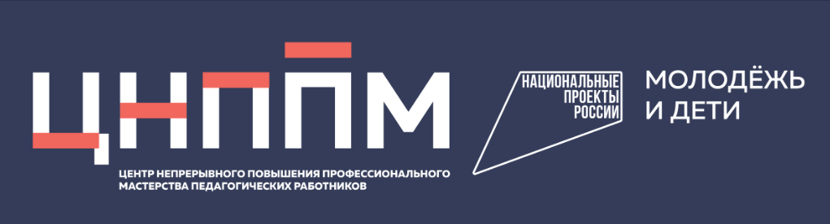
ЦНППМ ГАУДПО МО «Институт развития образования»
город Мурманск, 2025
2025
Программа
межрегионального семинара
20 марта 2025 г.

11.00-11.10 | Актуальные направления сопровождения педагогов в системе образования Мурманской области  Стрельская Наталья Ивановна, проректор по учебно-методической работе ГАУДПО МО «Институт развития образования»
11.10-11.30 | Роль ЦНППМ ГАУДПО МО «Институт развития образования» в формировании компетентностно – ориентированной образовательной среды в Мурманской области  Цыганкова Наталья Сергеевна, директор ЦНППМ ГАУДПО МО «Институт развития образования»
11.30-11.40 | Индивидуальный образовательный маршрут в модели сопровождения профессионального развития педагогических работников  Зимина Юлия Николаевна, тьютор ЦНППМ ГАУДПО МО «Институт развития образования»
11.40-11.50 | Управление системой методического сопровождения педагогических работников и управленческих кадров: стратегическое планирование ключевых направлений развития муниципальной методической службы  Соболева Оксана Анатольевна, директор МУ «Информационно-методический центр» (г. Оленегорск)
11.50-12.00 | О реализации муниципального проекта «Педагогические надежды города Мурманска  Усков Евгений Павлович, начальник отдела методического сопровождения деятельности педагогических работников и образовательных учреждений МБУ ДПО г. Мурманска ГИМЦ РО
12.00-12.10 | Формирование эффективных практик взаимодействия с родителями через призму проекта «Школа успешного родительства»  Коршикова Юлия Федоровна, заместитель руководителя МКУ «Информационно-методический центр» муниципального образования Кандалакшский район
12.10-12.40 | Взаимодействие субъектов РС НМС как ключевой фактор развития системы образования Республики Хакасия  Мальцева Наталья Анатольевна, заведующий ЦНППМ ГАОУ РХ ДПО «ХакИРОиПК»;  Крайсветняя Алла Владимировна, методист ЦНППМ ГАОУ РХ ДПО «ХакИРОиПК»;  Кокова Алена Юрьевна, методист ЦНППМ ГАОУ РХ ДПО «ХакИРОиПК»
12.40-12.50 | Региональная модель научно-методического сопровождения педагогических кадров Новгородской области  Колпакова Анна Николаевна, руководитель ЦНППМ ГОАУ ДПО «Региональный институт профессионального развития»
12.50-13.00 | Научно-методическое сопровождение: эффект «сложения ресурсов». Методические «Новгородинки»  Эндзинь Марта Петровна, руководитель регионального научно-методического центра ГОАУ ДПО «Региональный институт профессионального развития»
13.00-13-20 | Реализация сетевых программ для учителей русского языка и литературы в деятельности регионального методического актива  Черемисина Людмила Ивановна, проректор ГАУ ДПО РК «Карельский институт развития образования»;  Велеславова Ирина Николаевна, учитель русского языка и литературы МБОУ «Пряжинская СОШ» Республики Карелия, заведующий Базовой кафедрой социально-педагогических и образовательных технологий ПетрГУ и Пряжинской школы, региональный методист
13.20-13.35 | Сетевое взаимодействие как эффективная практика научно-методического сопровождения педагогических работников  Гаврицкова Марина Вениаминовна, заместитель директора по УВР МБОУ СОШ №6 г. Апатиты;  Абросимова Юлия Александровна, заместитель директора по УВР МБОУ СОШ № 14 г. Апатиты;  Алишевич Лилия Анатольевна, учитель истории и обществознания МБОУ СОШ № 6, тьютор ЦНППМ ГАУДПО МО г. Апатиты;  Присада Ольга Николаевна, учитель русского языка и литературы МБОУ СОШ №5 г. Апатиты
13.35-13.45 | Наставничество как база для создания самообучающегося педагогического сообщества  Позднякова Анастасия Владимировна, учитель русского языка и литературы МБОУ «ООШ № 19» г. Кандалакша
13.45-14.00 Подведение итогов межрегионального семинара «Эффективные практики научно – методического сопровождения педагогических работников и управленческих кадров»

